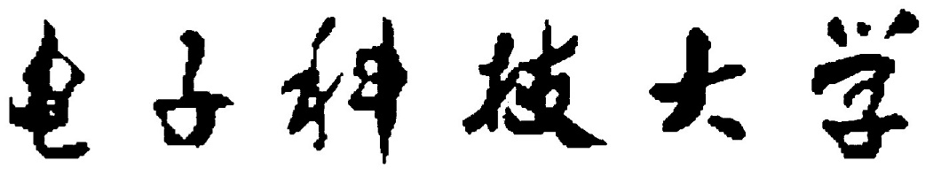

**计算机专业类课程**

**实验报告**

**课程名称：W0801220.01高级程序设计**

**学　　院：计算机科学与工程学院**

**学生姓名：马彦江**

**学　　号：2022080902003**

**指导教师：俸志刚**

**日　　期：　　　　2022年　　12月　26日**

电子科技大学计算机学院实验中心

**电 子 科 技 大 学**

**实 验 报 告**

**实验一**

**一 实验项目名称：五子棋AI**

**二 实验目的：**

实现包括以下功能的五子棋AI

1 无禁手

2 无时间限制

3 显示当前落子

# 二：实验主要内容：

实现无禁手五子棋AI（执白），无时限，显示落子

**三：实验器材：**

* 开发环境：VisualStudio2022
* 配置：Debug
* 操作系统：Windows11
* GUI：Easy X

**四：实验步骤：**

**1.问题描述**

使用基于Easy X的GUI实现鼠标下棋（无时限）

**2.算法分析与概要设计**

1. **MINMAX（全局估值）**

**(1)棋型表示**

6维数组表示棋型（活4需6个点表示)->type[4][4][4][4][4][4]//0:空1:玩家2:AI 3:界外

**(2)权重**

OTHER 0;// 其他棋型

WIN 1000000;//AI赢

LOSE -10000000;//玩家赢

FLEX4 50000;//大写：AI

flex4 -100000;//flex 活棋

BLOCK4 400;//block 冲棋

block4 -10000;//小写：玩家

FLEX3 400;

flex3 -8000;

BLOCK3 20;

block3 -50;

FLEX2 20;

flex2 -50;

BLOCK2 1;

block2 -3;

FLEX1 1;

flex1 -3;

1. **alpha beta剪枝**
2. **原理概述**

Alpha-Beta只能用递归来实现。这个思想是在搜索中传递两个值，第一个值是Alpha，即搜索到的最好值，任何比它更小的值就没用了，因为策略就是知道Alpha的值，任何小于或等于Alpha的值都不会有所提高。

第二个值是Beta，即对于对手来说最坏的值。这是对手所能承受的最坏的结果，因为我们知道在对手看来，他总是会找到一个对策不比Beta更坏的。如果搜索过程中返回Beta或比Beta更好的值，那就够好的了，走棋的一方就没有机会使用这种策略了。

在搜索着法时，每个搜索过的着法都返回跟Alpha和Beta有关的值，它们之间的关系非常重要，或许意味着搜索可以停止并返回。

如果某个着法的结果小于或等于Alpha，那么它就是很差的着法，因此可以抛弃。因为我前面说过，在这个策略中，局面对走棋的一方来说是以Alpha为评价的。

如果某个着法的结果大于或等于Beta，那么整个节点就作废了，因为对手不希望走到这个局面，而它有别的着法可以避免到达这个局面。因此如果我们找到的评价大于或等于Beta，就证明了这个结点是不会发生的，因此剩下的合理着法没有必要再搜索。

如果某个着法的结果大于Alpha但小于Beta，那么这个着法就是走棋一方可以考虑走的，除非以后有所变化。因此Alpha会不断增加以反映新的情况。有时候可能一个合理着法也不超过Alpha，这在实战中是经常发生的，此时这种局面是不予考虑的，因此为了避免这样的局面，我们必须在博弈树的上一个层局面选择另外一个着法。

**2.伪代码：**function alphabeta(node, depth, α, β, maximizingPlayer) // node = 节点，depth = 深度，maximizingPlayer = 大分玩家

**if** depth = 0 or node是终端节点

**return** 节点的启发值

**if** maximizingPlayer v := -∞

**for** 每个子节点

 v := max(v, alphabeta(child, depth - 1, α, β, FALSE)) // child = 子节点

              α := max(α, v)

**if** β ≤ α

**break** // β裁剪

**return** v

**else** v := ∞

**for** each 每个子节点

              v := min(v, alphabeta(child, depth - 1, α, β, TRUE))

              β := min(β, v)

**if** β ≤ α **break** // α裁剪 **return** v

 (* 初始调用*)alphabeta(origin, depth, -∞, +∞, TRUE) // origin = 初始节点

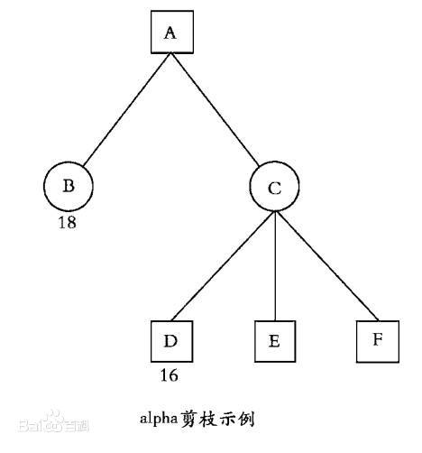

3.原理图示（上图）

**3.核心算法的详细设计与实现**

**1.棋型初始化**

**（1）直接赋值**

type[2][2][2][2][2][2] = WIN;

type[2][2][2][2][2][0] = WIN;

type[0][2][2][2][2][2] = WIN;

type[2][2][2][2][2][1] = WIN;

type[1][2][2][2][2][2] = WIN;

type[3][2][2][2][2][2] = WIN;

type[2][2][2][2][2][3] = WIN;

type[1][1][1][1][1][1] = LOSE;

type[1][1][1][1][1][0] = LOSE;

type[0][1][1][1][1][1] = LOSE;

type[1][1][1][1][1][2] = LOSE;

type[2][1][1][1][1][1] = LOSE;

type[3][1][1][1][1][1] = LOSE;

type[1][1][1][1][1][3] = LOSE;

type[0][2][2][2][2][0] = FLEX4;

type[0][1][1][1][1][0] = flex4;

type[0][2][2][2][0][0] = FLEX3;

type[0][0][2][2][2][0] = FLEX3;

type[0][2][0][2][2][0] = FLEX3;

type[0][2][2][0][2][0] = FLEX3;

type[0][1][1][1][0][0] = flex3;

type[0][0][1][1][1][0] = flex3;

type[0][1][0][1][1][0] = flex3;

type[0][1][1][0][1][0] = flex3;

type[0][2][2][0][0][0] = FLEX2;

type[0][2][0][2][0][0] = FLEX2;

type[0][2][0][0][2][0] = FLEX2;

type[0][0][2][2][0][0] = FLEX2;

type[0][0][2][0][2][0] = FLEX2;

type[0][0][0][2][2][0] = FLEX2;

type[0][1][1][0][0][0] = flex2;

type[0][1][0][1][0][0] = flex2;

type[0][1][0][0][1][0] = flex2;

type[0][0][1][1][0][0] = flex2;

type[0][0][1][0][1][0] = flex2;

type[0][0][0][1][1][0] = flex2;

type[0][2][0][0][0][0] = FLEX1;

type[0][0][2][0][0][0] = FLEX1;

type[0][0][0][2][0][0] = FLEX1;

type[0][0][0][0][2][0] = FLEX1;

type[0][1][0][0][0][0] = flex1;

type[0][0][1][0][0][0] = flex1;

type[0][0][0][1][0][0] = flex1;

type[0][0][0][0][1][0] = flex1;

1. **间接赋值，穷举各种情况**

关键实现代码

int p1, p2, p3, p4, p5, p6, x, y, ix, iy;//x:左5中白个数,y:左5黑'个数,ix:右5中白个数,iy:右5中黑个数

for (p1 = 0; p1 <= 3; ++p1) {

for (p2 = 0; p2 <= 2; ++p2) {

for (p3 = 0; p3 <= 2; ++p3) {

for (p4 = 0; p4 <= 2; ++p4) {

for (p5 = 0; p5 <= 2; ++p5) {

for (p6 = 0; p6 <= 3; ++p6) {

x = y = ix = iy = 0;

if (p1 == 1) { ++x; }

else if (p1 == 2) { ++y; }

if (p2 == 1) { ++x; ++ix; }

else if (p2 == 2) { ++y; ++iy; }

if (p3 == 1) { ++x; ++ix; }

else if (p3 == 2) { ++y; ++iy; }

if (p4 == 1) { ++x; ++ix; }

else if (p4 == 2) { ++y; ++iy; }

if (p5 == 1) { ++x; ++ix; }

else if (p5 == 2) { ++y; ++iy; }

if (p6 == 1) { ++ix; }

else if (p6 == 2) { ++iy; }

1. **全局估值**

//判断竖向棋型

for (i = 1; i <= 15; ++i) {

for (j = 0; j <= 11; ++j) {

Type = type[Board[i][j]][Board[i][j + 1]][Board[i][j + 2]][Board[i][j + 3]][Board[i][j + 4]][Board[i][j + 5]];

++sample[0][Type];

}

}

//判断横向棋型

for (j = 1; j <= 15; ++j) {

for (i = 0; i <= 11; ++i) {

Type = type[Board[i][j]][Board[i + 1][j]][Board[i + 2][j]][Board[i + 3][j]][Board[i + 4][j]][Board[i + 5][j]];

++sample[1][Type];

}}

//判断左上至右下棋型

for (i = 0; i <= 11; ++i) {

for (j = 16; j >= 5; --j) {

Type = type[Board[i][j]][Board[i + 1][j - 1]][Board[i + 2][j - 2]][Board[i + 3][j - 3]][Board[i + 4][j - 4]][Board[i + 5][j - 5]];

++sample[2][Type];

}

}

//判断右上至左下棋型

for (i = 0; i <= 11; ++i) {

for (j = 11; j >= 0; --j) {

Type = type[Board[i][j]][Board[i + 1][j + 1]][Board[i + 2][j + 2]][Board[i + 3][j + 3]][Board[i + 4][j + 4]][Board[i + 5][j + 5]];

++sample[3][Type];

}

}

1. 偏僻剪枝

for (int i = 1; i <= 15; ++i) {//每个非空点附近8个方向延伸3个深度,若不越界则标记为可走

for (int j = 1; j <= 15; ++j) {

if (Board[i][j] != 0) {

for (int k = -num; k <= num; ++k) {

if (i + k >= 1 && i + k <= 15) {

isEmpty[i + k][j] = 1;//非偏僻

if (j + k >= 1 && j + k <= 15) { isEmpty[i + k][j + k] = 1; }

if (j - k >= 1 && j - k <= 15) { isEmpty[i + k][j - k] = 1; }

}

if (j + k >= 1 && j + k <= 15) { isEmpty[i][j + k] = 1; }}}}}

**4.GUI**

**（1）棋盘**

initgraph(480, 480, SHOWCONSOLE);

setbkcolor(BROWN);

cleardevice();

//画线

setlinestyle(PS_SOLID, 1);//直线宽度

setlinecolor(BLACK);

for (i = 30; i <= 480; i += 30) //横线

{line(30, i, 450, i);}

for (j = 30; j <= 480; j += 30) //竖线

{line(j, 30, j, 450); }

**（2）鼠标下棋**

for (int i = 1; i <= 15; ++i)

{

for (int j = 1; j <= 15; ++j)

{

if (abs(Mouse.x - i * 30) < 10 && abs(Mouse.y - j * 30) < 10)

//将点击的范围内的值取整

{

Mouse.x = i * 30;

Mouse.y = j * 30;

flag = 1;

}

}

}

//防止重叠

if (!Board[Mouse.x / 30][Mouse.y / 30]&&flag==1) {

setfillcolor(BLACK);

solidcircle(Mouse.x, Mouse.y, 12); ...}

**5.判断胜负**

1. ****纵横****

for (i=1; i <= 15; ++i) {

for (j=1; j <= 15; ++j) {

if (Board[i][j] == 1)

{ ++flag; }

else

{ flag = 0; }

if (flag == 5)

{ return 1; }

}

}

for (i=1; i <= 15; ++i) {

for (j=1; j <= 15; ++j) {

if (Board[j][i] == 1)

{ ++flag; }

else

{ flag = 0; }

if (flag == 5)

{ return 1; }

}

}

1. ****右上-左下 右下-左上****

for (int a = 11; a >= 1; --a) {

i = a; j = 15;

while (i <= 15 && j >= 1) {

if (Board[i][j] == 1) { ++flag; }

else { flag = 0; }

++i; --j;//

if (flag == 5)

{ return 1; }

}

}

for (int b = 14; b >= 5; --b) {

i = 1;

j = b;

while (i <= 15 && j >= 1) {

if (Board[i][j] == 1) { ++flag; }

else { flag = 0; }

++i; --j;//

if (flag == 5)

{ return 1; }

}

}

for (int a = 11; a >= 1; --a) {

i = a;

j = 1;

while (i <= 15 && j <= 15) {

if (Board[i][j] == 1) { ++flag; }

else { flag = 0; }

++i; ++j;//

if (flag == 5)

{ return 1; }

}

}

for (int b = 2; b <= 11; ++b) {

i = 1;

j = b;

while (i <= 15 && j <= 15) {

if (Board[i][j] == 1) { ++flag; }

else { flag = 0; }

++i; ++j;

if (flag == 5) { return 1; }

}

}

1. **alphabeta剪枝（递归实现）**

int analyse(int depth, int alpha, int beta, int Depth) {//alpha max beta -max

int tempX, tempY, temp;

if (ifWin() != 0) {

return evaluate();//如果模拟落子可以分出输赢，那么直接返回结果

}

else if (depth == 0)

{ //生成最佳的可能落子位置

seekPoints(2);

return best_points.score[1];

//返回最佳位置对应的最高分

}

else if (depth % 2 == 0) {//max层ai决策

for (int i = 1; i <= 10; ++i) {//取是个最优点

seekPoints(2);

tempX = best_points.x[i], tempY = best_points.y[i];

Board[tempX][tempY] = 2;//模拟落子

temp = analyse(depth - 1, alpha, beta, Depth);

Board[tempX][tempY] = 0;//撤销落子

if (depth == Depth) {//记录好棋

decision.x[i] = tempX;

decision.y[i] = tempY;

decision.eval[i] = temp;

}

if (temp > alpha) {

alpha = temp;

}

if (temp<alpha&&depth!=Depth)

{ break; }//剪枝

}

return alpha;

}

else if (depth % 2 == 1) {//min层,敌方决策

for (int i = 1; i <= 10; ++i) {

seekPoints(1);

tempX = best_points.x[i], tempY = best_points.y[i];

Board[tempX][tempY] = 1;

temp = analyse(depth - 1, alpha, beta, Depth);

Board[tempX][tempY] = 0;

if (temp < beta) { beta = temp; }

if (beta <temp)

{ break; }

} return beta;}}

# 五、实验数据及结果分析：

(1)运行界面截图（左图为与网上五子棋AI对战）

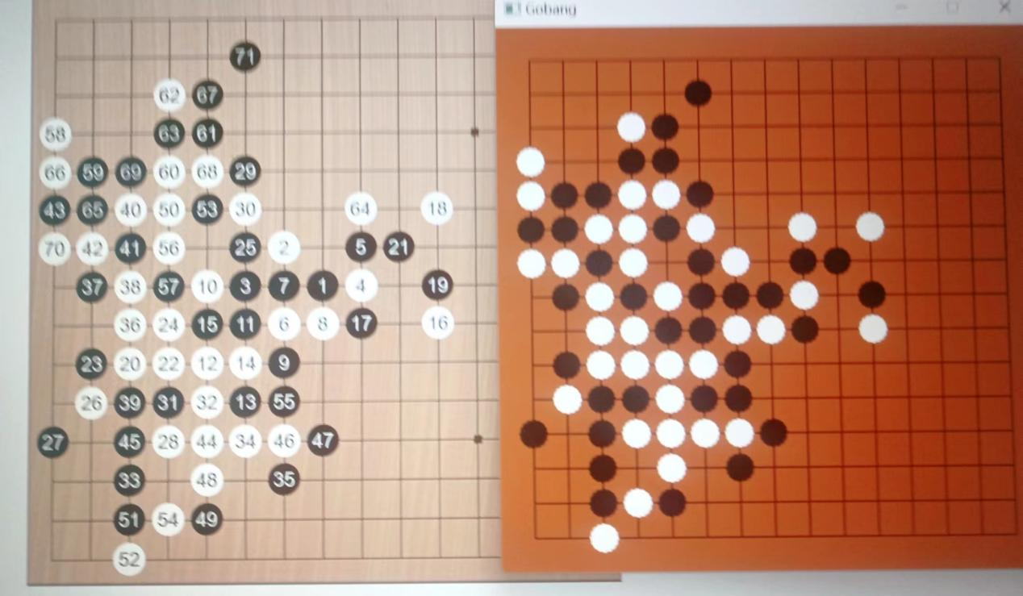

(2)程序运行速度:2秒内落子，无卡顿（4层）

(3)AI棋力评价：测试中打败了6位同学

**六：参考资料：**

[极小化极大值搜索 · Issue #13 · lihongxun945/myblog (github.com)](https://github.com/lihongxun945/myblog/issues/13)

[Alpha-Beta 剪枝 · Issue #14 · lihongxun945/myblog (github.com)](https://github.com/lihongxun945/myblog/issues/14)

**七：总结与心得体会：**

对多分支的递归有了更深入的理解，大体习得制作图形界面，基本掌握多文件编程

# 八、对本实验过程及方法、手段的改进建议及展望：

（1）动态改变递归层数

（2）增加随机下法

（3）算法可以继续改进：检索时跳过空白

（4）剪枝可以分为深入与返回多个函数

**报告评分：**

**指导教师签字：**